Mách bạn mẹo xử lý lỗi iPhone 14 không nhận sạc MagSafe cực hiệu quả
Nếu iPhone 12 Series, iPhone 13 Series, hoặc iPhone 14 Series không nhận sạc MagSafe, hãy áp dụng mẹo xử lý đơn giản trong bài viết sau.
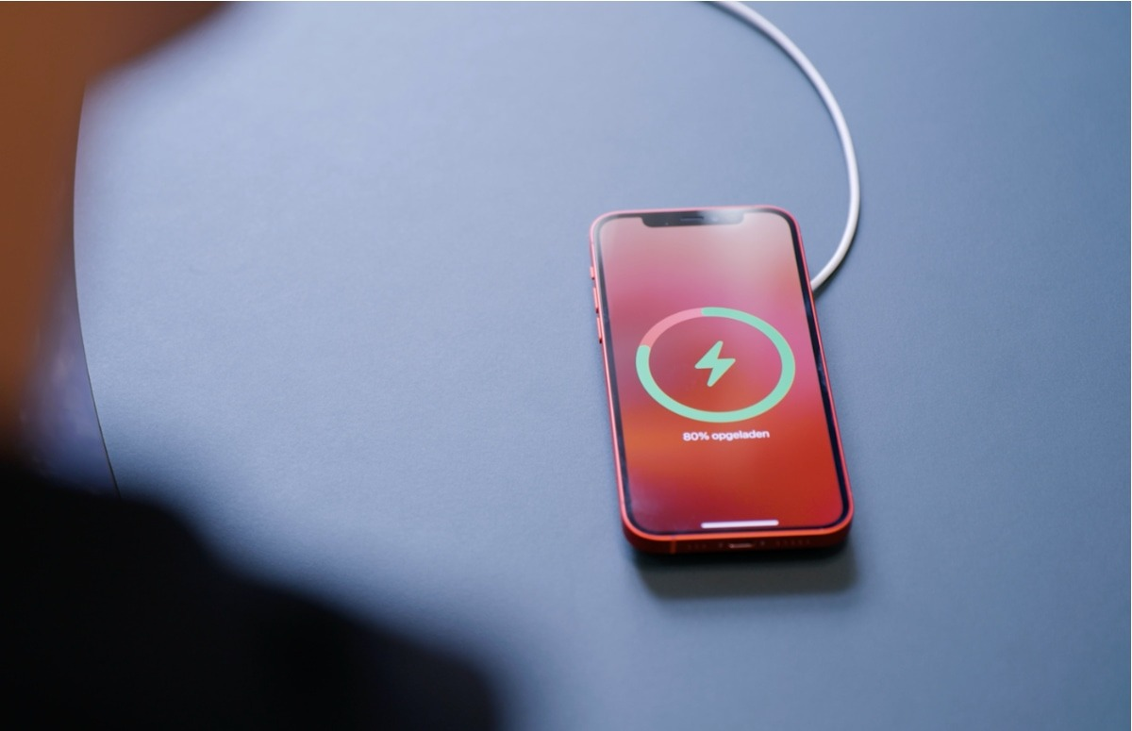
Nếu bạn không thể sạc iPhone 12 Series, iPhone 13 Series, hoặc iPhone 14 Series bằng bộ sạc không dây MagSafe của Apple, hoặc bộ sạc không dây MagSafe tương thích của bên thứ ba, nhưng vẫn có thể sạc thiết bị bình thường bằng cáp Lightning, nhiều khả năng có lỗi phần mềm đang diễn ra trên iOS.
May thay, có một mẹo đơn giản bạn có thể áp dụng để xử lý vấn đề này trước khi mang nó đến trung tâm bảo hành, đó là khởi động nóng thiết bị (force restart).
Nếu bạn chưa biết, thao tác force restart (hay hard reset) sẽ buộc iPhone đóng hoàn toàn tất cả các ứng dụng đang chạy và hệ điều hành iOS, tắt nguồn thiết bị, sau đó tự động bật nguồn thiết bị, rồi khởi chạy lại toàn bộ hệ điều hành và các tiến trình liên quan. Nó cũng tương tự như cách bạn buộc đóng một ứng dụng macOS, hay khởi động lại modem/router Wi-Fi. Thao tác này sẽ không làm ảnh hưởng đến dữ liệu và các cài đặt trên iPhone.
Bạn có thể khởi động nóng iPhone 12 Series, iPhone 13 Series, hoặc iPhone 14 Series bằng cách làm theo các bước sau đây:
Bước 1: Bấm và thả nút Tăng âm lượng (Volume Up).
Bước 2: Bấm và thả nút Giảm âm lượng (Volume Down).
Bước 3: Bấm và giữ nút Nguồn (Power/Lock) cho đến khi bạn thấy logo Apple xuất hiện trên màn hình.
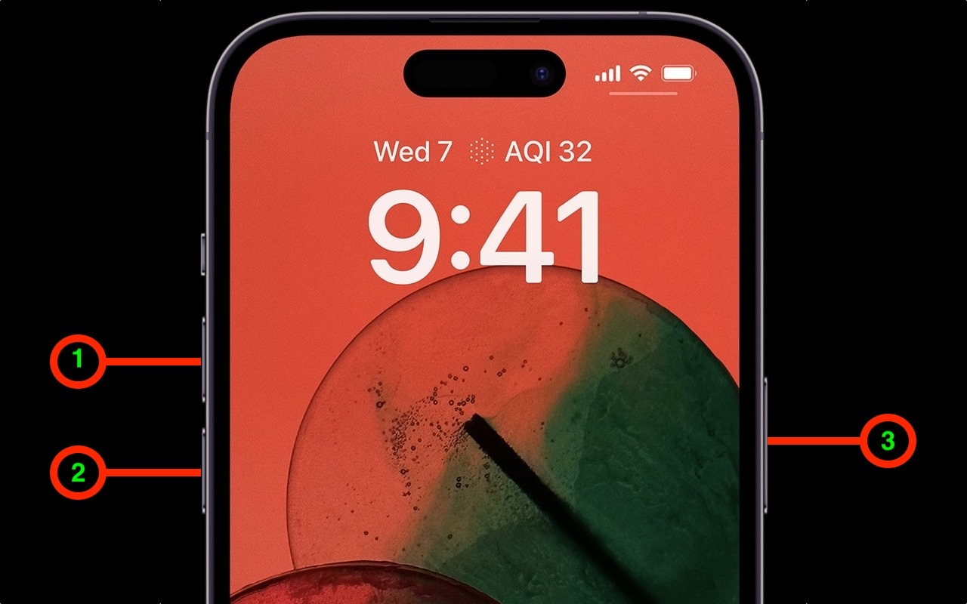
Bước 4: Thả nút Nguồn (Power/Lock) và iPhone sẽ tự động khởi động vào hệ điều hành iOS.
Khi quá trình khởi động hoàn tất, hãy thử sạc iPhone bằng sác MagSafe và bạn sẽ thấy nó sẽ hoạt động bình thường trở lại. Trong trường hợp, thiết bị vẫn không nhận sạc MagSafe, đó là lúc bạn cần mang đó đến trung tâm bảo hành ủy quyền của Apple.
Tóm lại, khi bạn gặp lỗi iPhone 12 Series, iPhone 13 Series, hay iPhone 14 Series không nhận sạc MagSafe của Apple hoặc của bên thứ ba, hãy thực hiện khởi động nóng thiết bị. Cách này không chỉ có thể xử lý lỗi iPhone không nhận sạc MagSafe, nó còn xử lý rất nhiều lỗi khác như iPhone bị treo hoặc không phản hồi....
Lê Ẩn
https://www.theverge.com/23447554/how-to-iphone-magsafe-hard-reset-force-restart

